1 Main_History类放入了mainThread类，用Parameters类中的offline变量控制在线与离线，当offline为false时，程序按照在线机制运行，当

offline变量为true时，程序按照离线机制运行。

2 MainThread类中的fileStr为总的运行目录，若为离线程序运行，则指定为：“X:/XXXX/XXXX/XXXX/XXX1/”～“X:/XXXX/XXXX/XXXX/XXX6/”

～“X:/XXXX/XXXX/XXXX/XXXn/”，等，即结尾必须以阿拉伯数字结尾，为了与Parameters类中的diskName_offline变量对应。

3 com.h2.tool->SensorTool类中截取MainThread.fileStr数组中每个字符串的倒数第二个字符，即上面提到的阿拉伯数字，这样可以标识某个台

站的序号，并与Parameters类中的diskName_offline对接，同时与传感器坐标对接。

4 com.h2.constant->Parameters类中的offline结尾的所有变量均为离线程序使用的，包括盘符名称diskName_offline，传感器坐标

SENSORINFO_offline，离线运行的地点region_offline（大同、平顶山），保存激发数据的文件位置AbsolutePath3_offline等。

Parameters中的其他变量均有注释。

5 .HFMED文件所在的父目录必须对应清楚，大同Test1-Test6对应台站如下(跑程序位置必须放正确)

{ 541987, 4422567, 1560.4 } 1号S Test1

{ 542291, 4422618, 1546 } 2号U Test2

{ 542016, 4423034, 1563.8 } 4号W Test4

{ 540928, 4422763, 1544 } 5号X Test5

{ 541940, 4422400, 1562 } 6号Y Test6

{ 541587, 4422614, 1554.8 } 7号Z Test7

{ 541689, 4422383, 1561.2 } 3号V Test3

平顶山Test1-Test6对应台站如下：

{ 3744774.016, 38422332.101, 157.019 },//T

{ 3743774.578, 38421827.120, 120.191 },//U

{ 3744698.415, 38421314.653, 126.809 },//W

{ 3744199.610, 38423376.100, 202.175 },//X

{ 3742996.232, 38423392.741, 117.530 },//Z

{ 3746036.362, 38419962.476, 127.009 },//Y

{ 3743713.362, 38423292.665, 139.238 }

6 执行时需要对应数据库的数据类型如下：

三台站

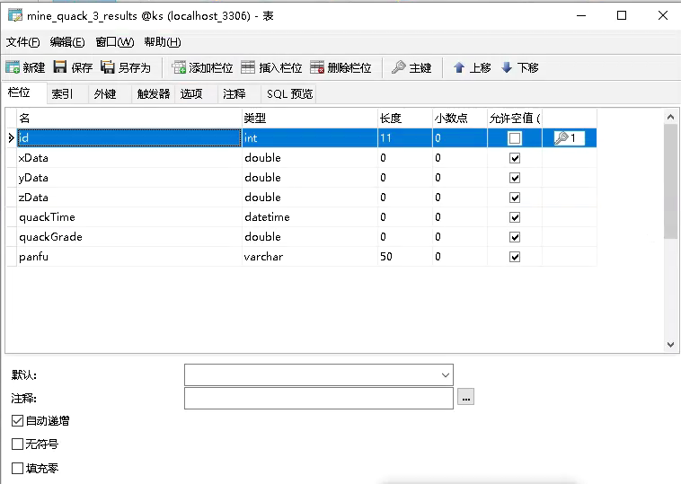

五台站

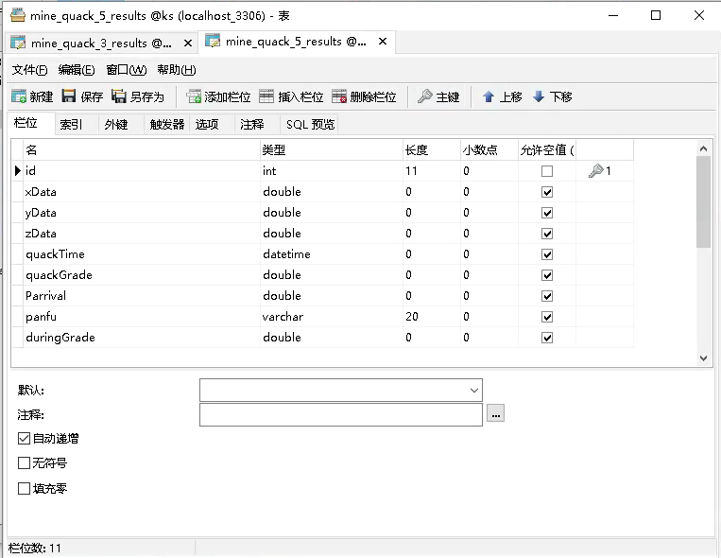

数据库名修改：见Parameters类中的databaseName。

7在运行离线文件时，由于通道数不同，因此需要修改Parameters类中的各类跳过字节数的常量，平顶山为4通道，开启456通道，修改

/**

* 通道数量跳过字节设置，在旧设备上使用

*/

**public** **static** **final** **int** ***ShuJuTou*** = 20;//4通道跳过26，7通道跳过20

**public** **static** **final** **int** ***WenJianTou*** = 284;//4通道跳过242，7通道跳过284

**public** **static** **final** **int** ***ZiJieShu*** = 14;//4通道每次读取8个字节，7通道每次读取14个字节

**public** **static** **final** **int** ***DianYaS*** = 12;//4通道电压起始位置6，7通道电压起始位置12

**public** **static** **final** **int** ***DianYaE*** = 13;//4通道电压终止位置7，7通道电压终止位置13

/**

* 通道数为123时，使用123通道

* 通道数为456时，使用456通道

* 通道数为123456时，使用123456通道

*/

**public** **static** **final** **int** ***TongDao***=123456;

其他功能看情况进行修改。

**离线程序还需要测试。**

多线程和读构造函数进行了修改，融合时出问题。另外坐标diskName明确了其含义。